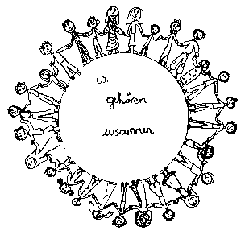 | Volksschule Zell an der Pram | 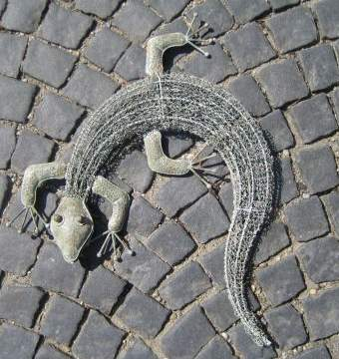  GeKo
 | Wir gehören zusammen

4755 Zell an der Pram, Bgm.Felix Meier-Str.1 Bezirk Schärding, Oberösterreich

fon und fax: 07764/8478 Schulkennzahl: 414371

E-Mail: vs.zell.pram @ gmail.com www.volksschule-zell.at

2. Elterninformation 1. Oktober 2018

Das ist los | am/um
Gemeindeausflug – daher KEINE Ausspeisung! Für die Kinder der Nachmittagsbetreuung bitte Jause mitgeben! | DI | 9. Oktober
HPV – Impfung für die Schüler der 4a und 4b Klasse | DI | 9. Oktober
Klassenforum:
Dienstag, 9. Oktober für die Klassen 4 a und 4b  Dienstag, 16. Oktober 2017 für die Klassen 2 und 3  Dienstag, 23. Oktober für die 1. Klasse |  | jeweils um 19 Uhr
Radfahrprüfung für die 4a und 4b Klasse | DO | 18. Oktober
Schulspartag – Spardosenentleerung in der Raika:  An diesem Tag den Kindern Sparbuch und Spardose der Raiffeisenbank mitgeben. | MI | 24. Oktober
SCHULFREI | FR | 25. Oktober
Schulforum:  (für Klassenelternvertreter, Lehrkräfte und Elternvereinsobmann und Stellvertreter) | MO | 29. Oktober um 20.00 Uhr

Folgende Beträge werden Anfang Oktober abgebucht:
Kaution für Schulleibchen: - nur 1. Klasse | 5,-
Österreichisches Jugendrotkreuz | 3,-
Werkgeld für die 1. Klasse | 5,-
Werkgeld für die 2. Klasse | 7,-
Werkgeld für die Klassen 3, 4a, 4b | 10,-
Spatzenpost / Lux – je nach Bestellung | 13,- / 15,-
Das Geld für die Schulsachen wird beim Klassenforum eingesammelt. Die Höhe des Betrages wird euch jeweils vom Klassenlehrer bekanntgegeben.

Bitte abschneiden, unterschreiben und beim Klassenlehrer abgeben!

Ich habe die Elterninformation vom Oktober gelesen und die Termine zur Kenntnis genommen!
Name des Kindes:__________________, Klasse:___
Unterschrift der Erziehungsberechtigten: _________________________________________________________

